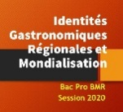


,, IDENTITÉS GASTRONOMIQUES RÉGIONALES ET MONDIALISATION”

1st Learning/Teaching/Training Activity
Bombarral , Portugalia
21-21 mai 2018

Erasmus +ID: 2017-1-FR01-KA219-037189_3

Key ActionKA2 - Cooperation for innovation and the exchange of good practices
Action TypeKA219 - Strategic Partnerships for Schools Only

Parteneri :
- Lycée Professionnel Louis Armand Machecoul- Franta
- Agrupamento de Escolas Fernão do Pó, Bombarral-Portugalia
- Liceul Tehnologic Grigore Moisil, Deva -Romania

The European Commission support for the production of this publication does not constitute an endorsement of the contents which reflects the views only of the authors, and the Commission cannot be held responsible for any use which may be made of the information contained therein.

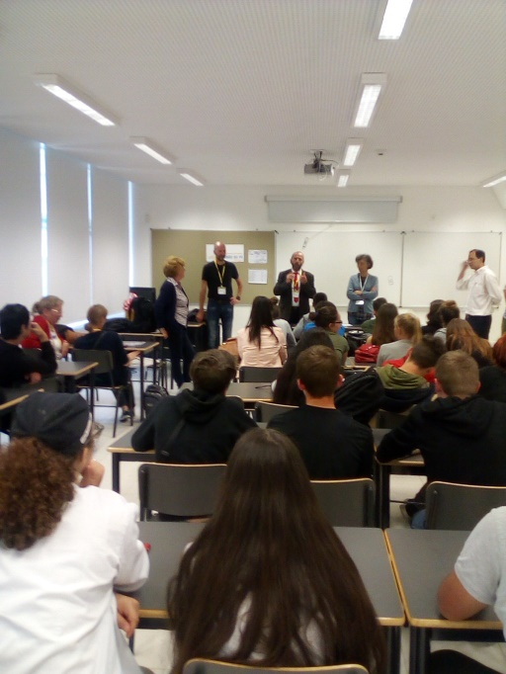
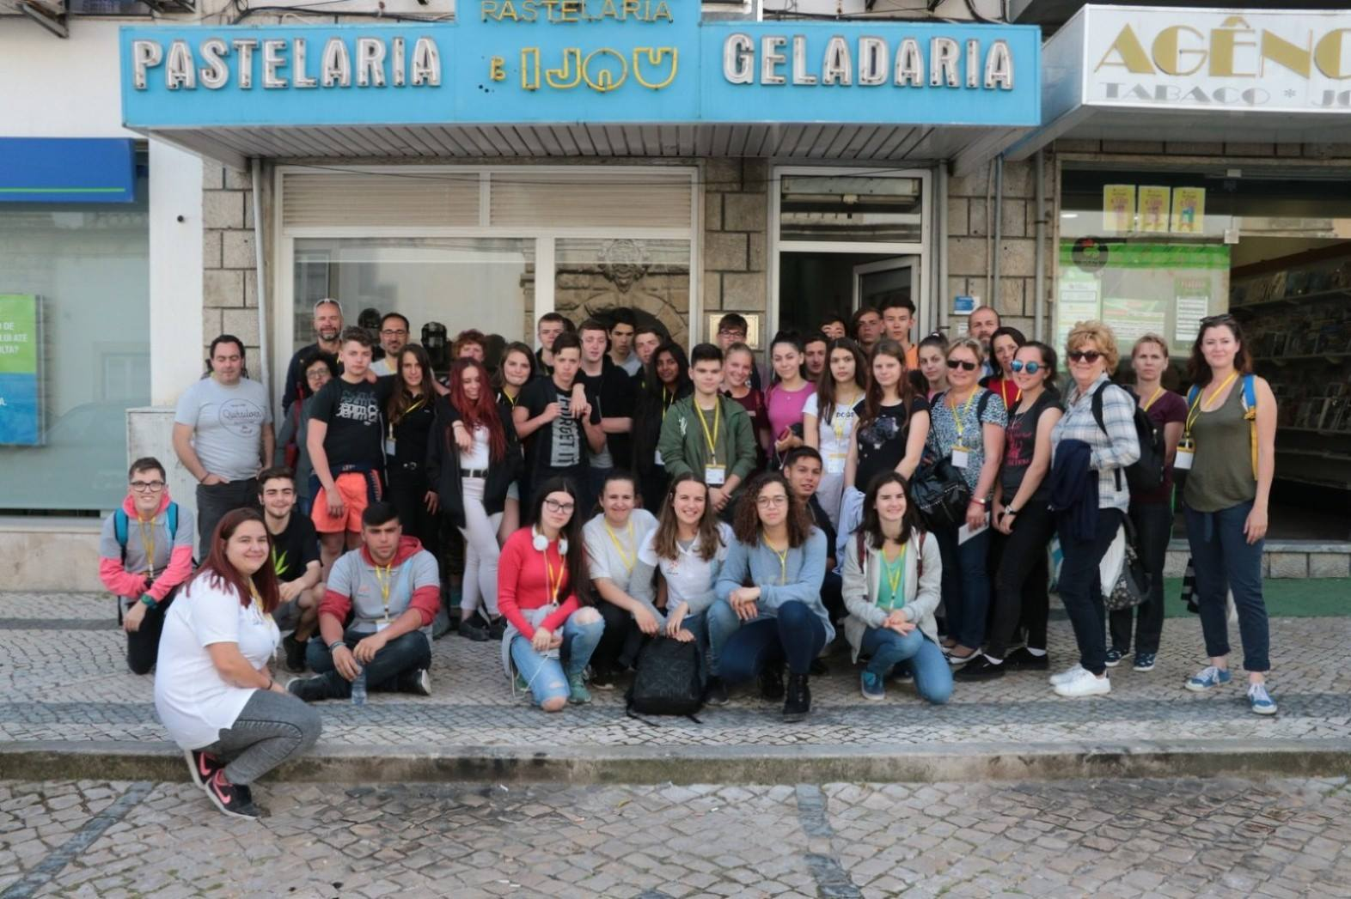
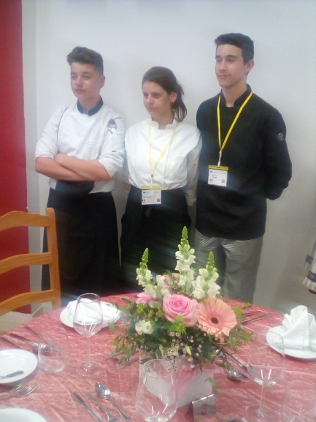
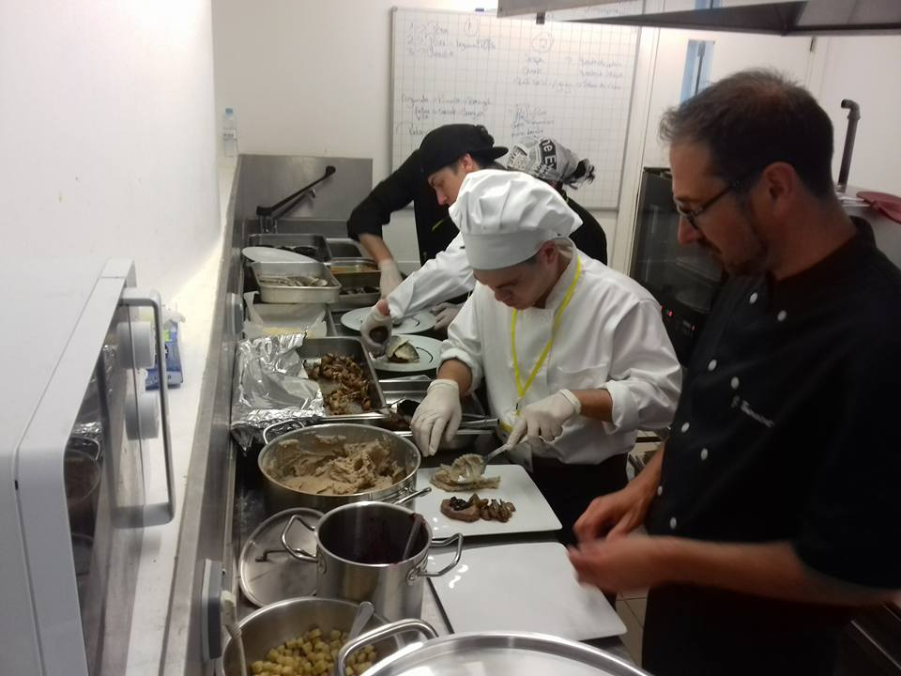

În perioada 21-25 mai 2018, a avut loc în Bombarral, Portugalia, o nouă activitate în cadrul proiectului Erasmus,, Identités gastronomiques régionales et mondialisation”, la care au participat , din partea școlii noastre, 12 elevi din clasa a Xa, profil alimentație publică, însotiti de 4 cadre didactice.
În timpul activităților, elevii , bucătari și ospătari, au format echipe multinaționale ,au pregătit și servit meniuri românesti, portugheze și frantuzesti. Întâlnirea și-a atins obiectivele: elevii și profesorii au descoperit sistemul de educație , cultura ,obiceiurile, limba țării gazdă, au vizitat producători locali, au realizat împreuna meniuri specifice celor 3 țări partenere.

Responsabil proiect, prof Borza Nicoleta

